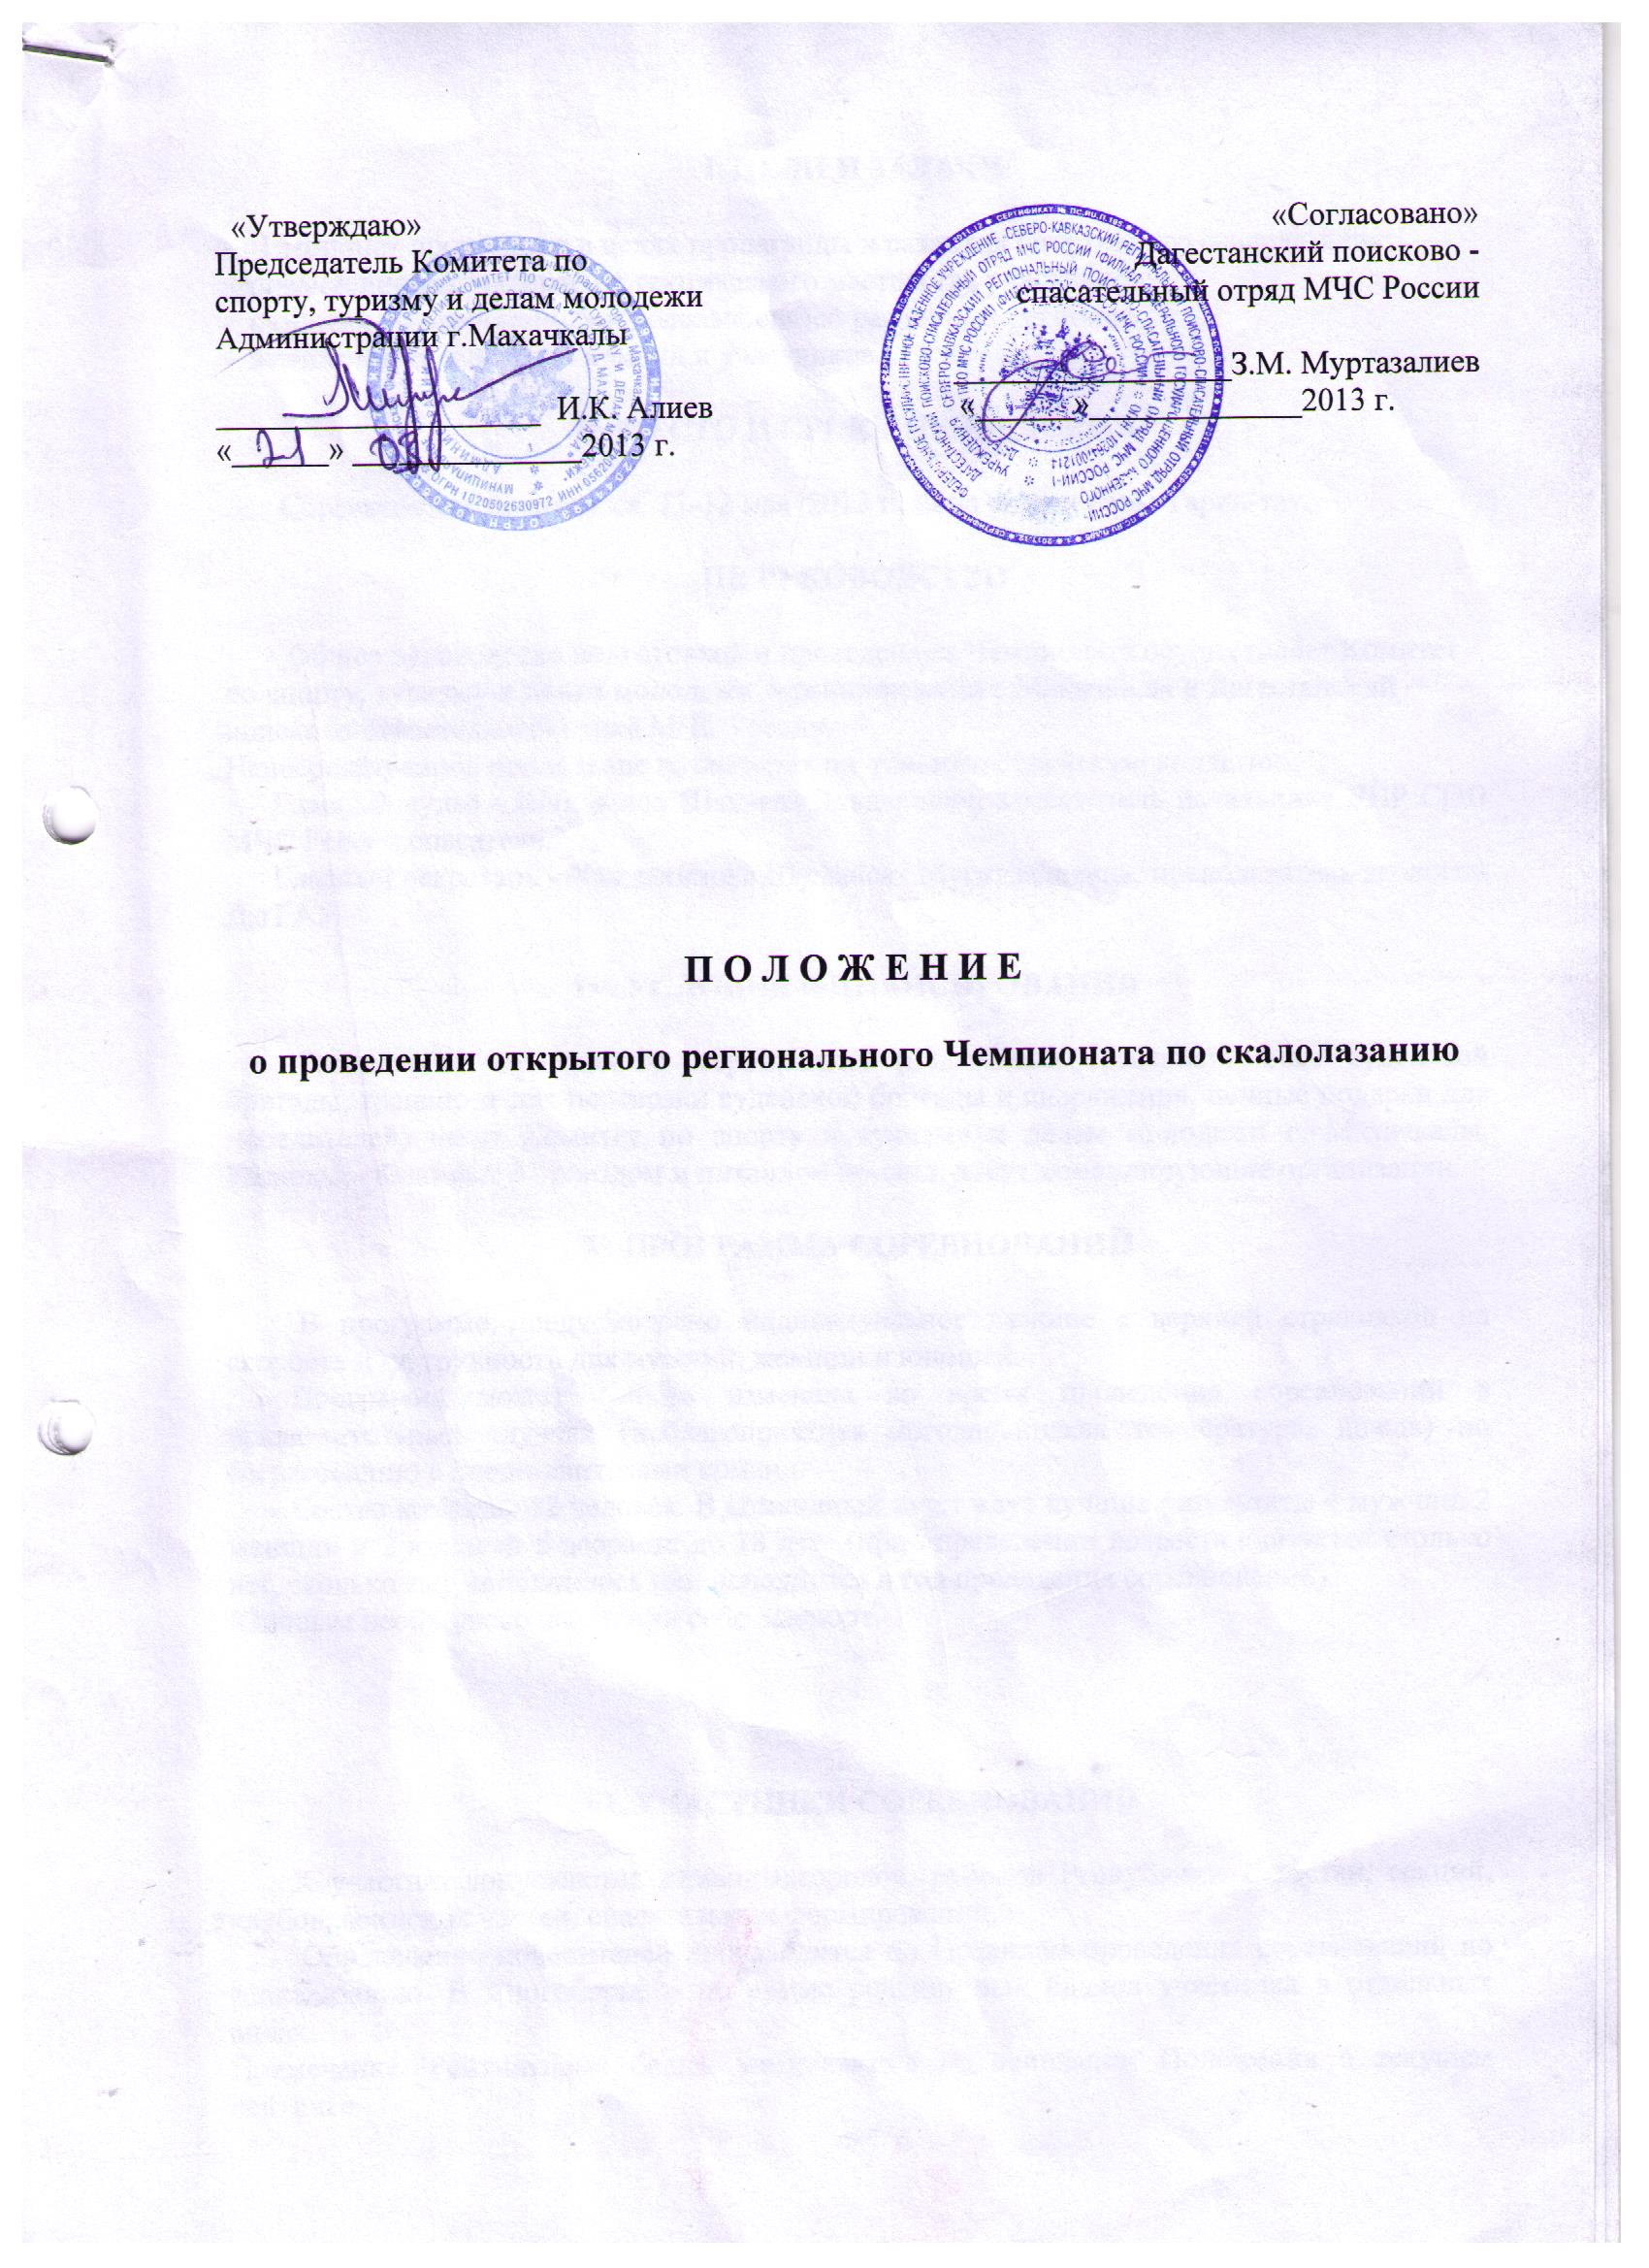

I. ЦЕЛИ И ЗАДАЧИ

- Чемпионат проводится в целях пропаганды и развития спортивного скалолазания;
- повышение тактического и технического мастерства участников;
- развития дружественных и деловых связей различных регионов;
- выявление сильнейших команд и участников.

II. МЕСТО И СРОКИ ПРОВЕДЕНИЯ

Соревнования проводятся 11-12 мая 2013 года на скалах горы Тарки-тау.

III. РУКОВОДСТВО

Общее руководство подготовкой и проведением Чемпионата осуществляет Комитет по спорту, туризму и делам молодежи Администрации г.Махачкалы и Дагестанский поисково-спасательный отряд МЧС России. Непосредственное проведение возлагается на главную судейскую коллегию.
Главный судья - Шанавазов Шанаваз Эльдарович, заместитель начальника ДПР СОО МЧС России,спасатель.
Главный секретарь - Хаждахилова Шумайсат Муртузалиевна, преподаватель экологии ДагГАУ.

IV. УСЛОВИЯ ФИНАНСИРОВАНИЯ

Расходы по проведению мероприятия (подготовка трасс, суточные судейской бригады, транспорт для перевозки судейской бригады и снаряжения, ценные подарки для победителей) несет Комитет по спорту и туризму и делам молодежи г. Махачкалы. Расходы, связанные с проездом и питанием команд, несут командирующие организации.

V. ПРОГРАММА СОРЕВНОВАНИЙ

В программе предусмотрено индивидуальное лазание с верхней страховкой на скорость и на трудность для мужчин, женщин и юношей.
Программа может быть изменена во время проведения соревнований в исключительных случаях (неблагоприятная погода, низкая температура, дождь) по согласованию с представителями команд.
Состав команды 12 человек. В командный зачет идут лучшие результаты 4 мужчин, 2 женщин и 2 юношей в возрасте до 18 лет (при определении возраста считается столько лет, сколько ему исполнилось или исполнится в год проведения соревнований).
Юношам необходимо иметь при себе паспорт.

VI. УЧАСТНИКИ СОРЕВНОВАНИЙ

К участию допускаются команды городов, районов Республики Дагестан, секций, клубов, воинских частей, спасательных формирований.
Определение победителей производится по Правилам проведения соревнований по скалолазанию. В многоборье – по сумме рейтинговых баллов участника в отдельных видах.
Примечание. Рейтинговые баллы учитываются на основании Положения о текущем рейтинге.

VIII. НАГРАЖДЕНИЕ

Команды, занявшие 1-3 места в командном зачете, награждаются кубками и дипломами, соответствующих степеней.
Спортсмены, занявшие призовые места в личном зачете среди мужчин, женщин и юношей, награждаются ценными призами и дипломами.

IХ. ЗАЯВКИ

Предварительные заявки с указанием фамилии, возраста подаются до 1 мая 2013 г. по телефону 8903 - 469 - 48 - 83, Кухарская Зинаида Алексеевна.
Именные заявки с допуском медучреждения представляются в мандатную комиссию в день заезда по месту проведения соревнований.
За обеспечение безопасности участников и зрителей ответственность несут ГСК и тренеры – представители команд. Проведение соревнований разрешается на местах, принятых в эксплуатацию комиссиями и при наличии актов технического обследования их готовности.

Х. ОБЕСПЕЧЕНИЕ БЕЗОПАСНОСТИ
УЧАСТНИКОВ И ЗРИТЕЛЕЙ

В целях достижения необходимой безопасности зрителей и участников во время пребывания на спортивных сооружениях запрещается проводить спортивные соревнования без предварительной проверки соответствующих условий, согласно рекомендации по обеспечению безопасности и профилактики травматизма при занятиях ФК и спортом (Приказ Комитета РФ по ФК и спорту от 01.04.1993г. №44).
Контроль за выполнением требований безопасности возлагается на судейскую коллегию соревнований, директора спортсооружения и ответственных лиц по организации спортивно-массовых мероприятий Комитета по спорту, туризму и делам молодежи Администрации г.Махачкалы.

ХI. СТРАХОВАНИЕ УЧАСТНИКОВ

Участие на городских соревнованиях осуществляется только при наличии договора о страховании несчастных случаев жизни и здоровья (оригинал), который предоставляется в мандатную комиссию. Страхование участников соревнований производится за счет самих участников соревнований.

ХII.СРОКИ ПРЕДОСТАВЛЕНИЯ ОТЧЕТА

Главному судье соревнований предоставить отчет о проведенном мероприятии с приложением фотографий в Комитет по спорту, туризму и делам молодежи в течении 3-х календарных дней по окончании соревнований на бумажном и электронном носителях.
Ответственному по виду спорта (Кухарская З.А.) по окончании соревнований представить список спортсменов, вошедших в сборную команду г.Махачкалы среди юношей для участия в республиканских соревнованиях, бумажном и электронном носителях.
Ответственный - Кухарская Зинаида Алексеевна, 8903 - 469 - 48 - 83.

Данное положение является официальным вызовом на соревнования.

Приложение1
Форма заявки (образец)
ЗАЯВКА

от команды ______________________________________________________
на участие________________________________________________________

№ | Ф. И. О. | Год  рожд. | Вид  программы | Допуск врача

Руководитель учреждения ___________ (подпись)
Врач ___________ (подпись)
Тренер-представитель ___________ (подпись)

Приложение 2
Форма отчета
О проведении _______________________________________________________________________
_____________________________________________________________________________
На спортивной базе __________________________________________________________________
Дата проведения _______________________________________________ 2013 г.
Количество команд, допущенных к соревнованиям___________________________
Общее количество участников, допущенных к соревнованиям _______________
Из них юношей __________, девушек ________, представителей _____________

- Участники соревнований (по занятым местам)
место | команда (участник) | категория

Общее заключение главного судьи, представителей команд _____________________
____________________________________________________________________________________________________________________________________________________________________________________________________________________________________________________________________________________________________
Замечания, жалобы _______________________________________________________ __________________________________________________________________________________________________________________________________________________________
Предложения по проведению на следующий год _______________________________
_________________________________________________________________________
Главный судья ____________________________________ _______________
^{(Подпись)}
Главный секретарь _________________________________ ________________

